线性回归的假设函数:



特征为：θ**_**0 到 θ**_**n

**当特征越来越多，后面的特征在整个假设函数中占的比重越来越大，呈指数增长**

结果是非常容易出现过拟合，特别是当**特征项很多**，但**数据集很小**的情况

**正则化思想：减小高次项的θ值，使得曲线平滑**。

**正则化的方法：**

就是**给代价函数后面加个“惩罚项”**……来降低它对数据的拟合能力。

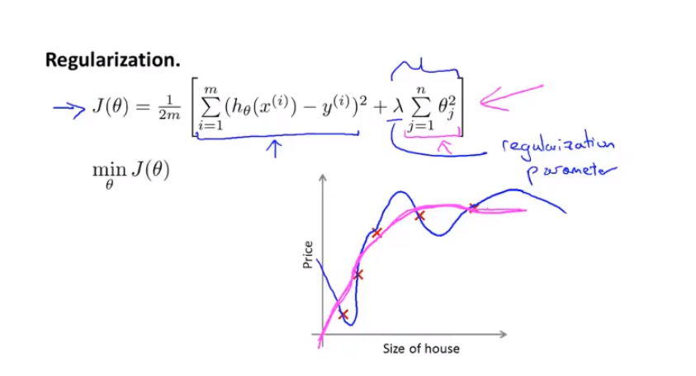

**λ** ： 正则化参数

作用： 保证更好的拟合数据，并避免过拟合

如果 λ 过大，则所有特征参数都可能趋近于零，假设函数最后就几乎变成了一条直线，与数据集的趋势并不相符

如果 λ 过小，则等于没有正则化，仍然存在更高的过拟合风险

**线性回归-梯度下降正则化**

**由 θj = θj - 梯度值**

**变为 θj = θj*0.99xx - 梯度值**

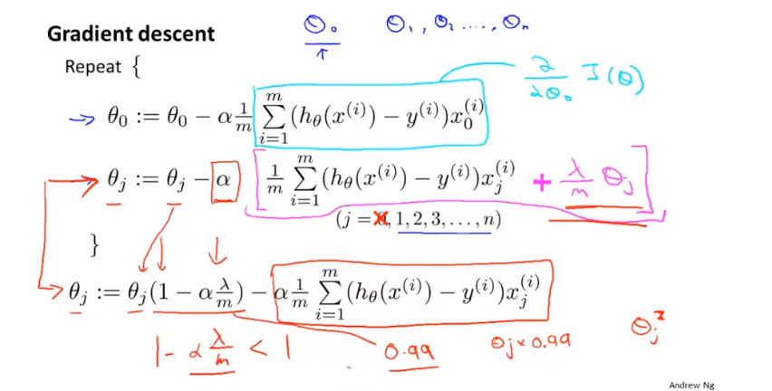

**线性回归-正规方程正则化**

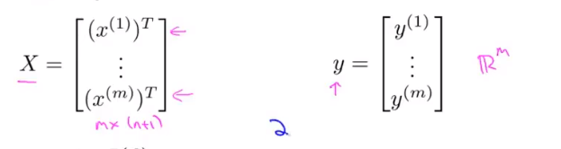

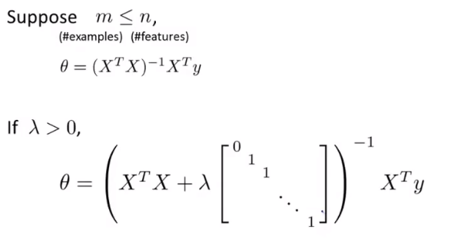

逻辑回归-正则化

由

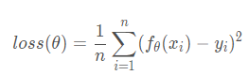

变为

